HU.027 – MANTER QUADRO 7
PROJETO: Viabiliza — Sistema de Licenciamento Eletrônico

HISTÓRICO DE REVISÃO
DATA | RESUMO DAS ALTERAÇÕES | VERSÃO | Responsável
16/10/2026 | Texto revisto para a linguagem de quem usa o sistema | 2.1 | Sudoeste Informática
19/10/2026 | Retirada das HUs sem funcionalidade no sistema, renumeração e reordenação das demais (retaguarda primeiro, portal depois) | 2.2 | Sudoeste Informática

VISÃO GERAL
Não há um cadastro próprio do Quadro 7. O enquadramento da atividade — identificação LOUOS, faixas de área, classificação e identificação da TLL — fica na planilha de tratamento, na aba Enquadramento do Motor de regras. Quem consulta CNAEs abre essa aba. Quem só consulta os quadros da LOUOS não a abre. A manutenção é o arquivo, não a linha avulsa: não há inclusão, edição ou exclusão de uma linha isolada. Importar uma planilha ainda não usada abre rascunho e informa quantas regras ficaram sem ramo explícito. A versão vigente só muda na publicação. O autor do rascunho pode publicar; esta planilha não exige outra pessoa. Arquivo já importado ou já vigente não gera versão nova.

SUMÁRIO

ÉPICO: EP02 — Administração
HISTÓRIA DE USUÁRIO: Manter Quadro 7
PRÉ-REQUISITOS
DEPENDÊNCIAS
INTERFACE DE USUÁRIO
TELA 1 - Enquadramento
COMPORTAMENTO ESPERADO TELA 1

ÉPICO: EP02 — Administração
Como a SEDUR quero manter o enquadramento pela planilha de tratamento, de modo que a identificação LOUOS e as faixas de área vigentes venham do arquivo publicado.

HISTÓRIA DE USUÁRIO: Manter Quadro 7
Como administrador quero importar a planilha de regras de tratamento e publicar o rascunho, de modo que o enquadramento vigente passe a ser o da planilha importada.

PRÉ-REQUISITOS
• Consulta da aba Enquadramento: quem consulta CNAEs
• Importar e publicar: administrador que mantém o motor de regras
• Arquivo de planilha, com até 20 MB
• Publicar só um rascunho desta planilha

DEPENDÊNCIAS
Passadas
• HU-034 — a busca da lista usa o CNAE e a denominação da tabela oficial

Futuras
• HU-046 — o motor lê o ramo desta planilha vigente, e não um Quadro 7 separado

INTERFACE DE USUÁRIO

TELA 1 - Enquadramento
Caminho no menu: Regras > Motor de regras > Enquadramento

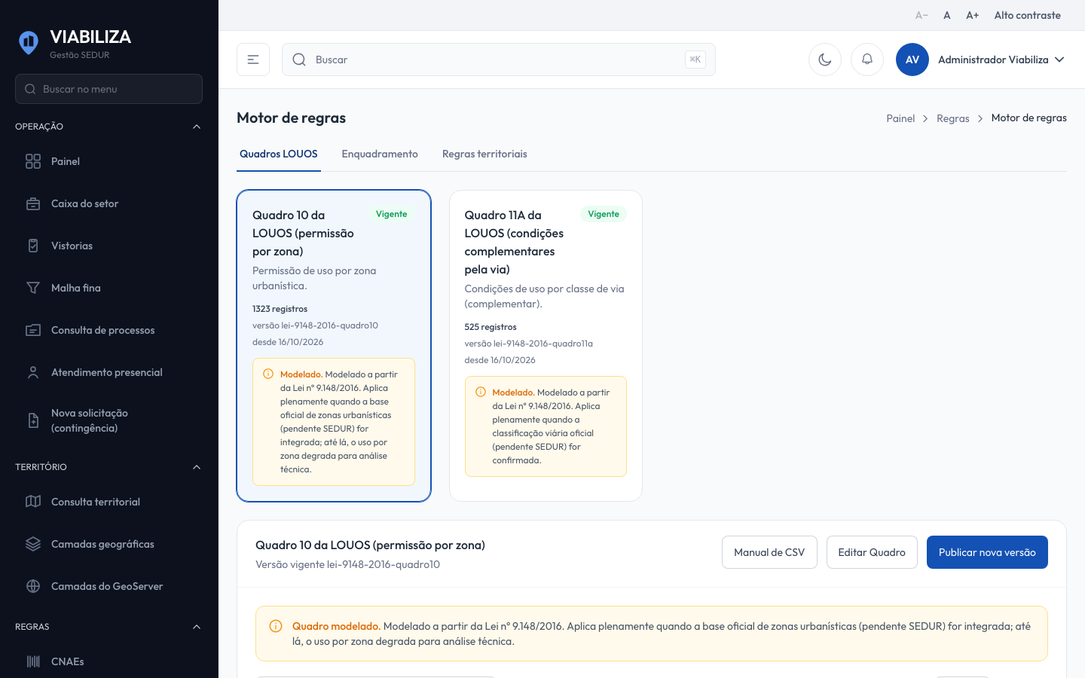

COMPORTAMENTO ESPERADO TELA 1
Cenário 1: Consulta da vigente
Dado que a pessoa consulta CNAEs e existe versão vigente da planilha de tratamento
Quando abre a aba Enquadramento
Então vê a versão, as contagens e as linhas com identificação LOUOS, faixas de área e identificação da TLL

Cenário 2: Importar planilha nova
Dado que o administrador envia uma planilha ainda não importada
Quando o arquivo é recebido
Então abre rascunho e a versão vigente permanece até a publicação

Cenário 3: Arquivo repetido
Dado que o conteúdo do arquivo já gerou versão
Quando o administrador importa de novo
Então nenhuma versão nova é criada e a mensagem informa que o arquivo já está vigente ou já foi importado

Cenário 4: Publicar sem segunda pessoa
Dado que existe rascunho da planilha
Quando o autor publica
Então a versão entra em uso; esta publicação não exige outro publicador

Cenário 5: Arquivo que não é planilha
Dado que o arquivo não é uma planilha no formato aceito ou não foi enviado
Quando o administrador tenta importar
Então o sistema pede a planilha de regras e informa que ela precisa ser do tipo aceito

